

地域の身近な相談窓口

**CSW**

**(コミュニティーソーシャルワーカー)**

**馬場　雄太郎**

**CSW**

**(コミュニティーソーシャルワーカー)**

**高桑　ひとみ**

**ひとりで悩まずにどんなことでもお気軽にご相談ください**



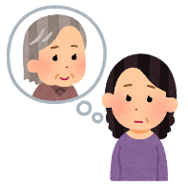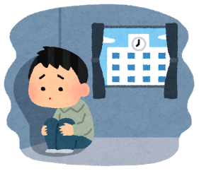

となりに住んでいる

お子さん心配だな・・・

家族のこと

誰にも相談できなくて・・・

うちの子どうすれば

学校に行ってくれる

のかな・・・

おとなりの家のゴミどうにかならないかなあ・・・

何か活動できないかな？

仲間をふやせないかな？

**※年齢・性別は問わず、すべての方が対象です。**

**ご来所が難しい場合は、電話や訪問致します。（相談は無料）**

社会福祉法人　八王子市社会福祉協議会

地域福祉推進拠点　恩方　☎　659-1107　FAX　65９-1108

メール：[sasaeai-ongata@8-shakyo.or.jp](mailto:sasaeai-ongata@8-shakyo.or.jp)

開所：9：00～17:00　月～土※日・祝日・年末年始休み

住所：〒192-0154　八王子市下恩方町3395　恩方事務所１階

**恩　方　拠　点　圏　域**

**（恩方・もとはち南）**

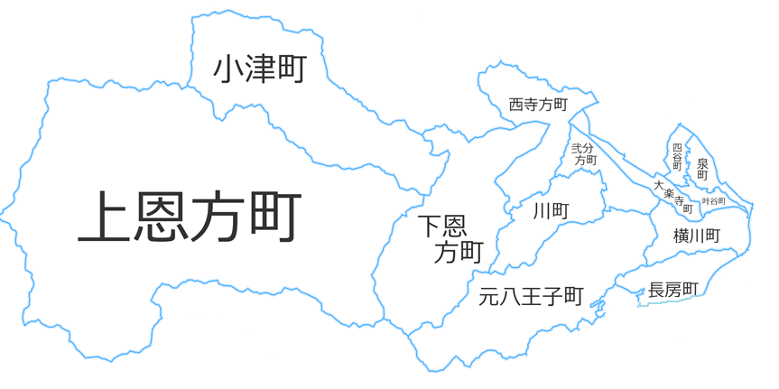





地域福祉推進拠点

恩方